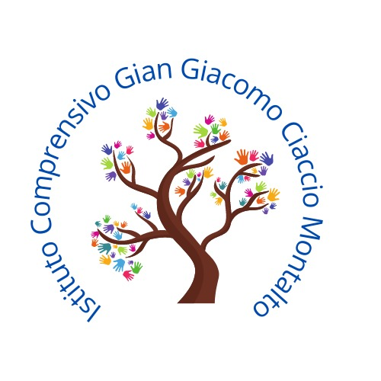

ISTITUTO COMPRENSIVO
“Gian Giacomo Ciaccio Montalto”
Via Tunisi, 37 - 91100 TRAPANI – Tel -Telefax 0923 20106
CF: 80004160810 - C.M.: TPIC836004
e-mail tpic836004@istruzione.it – e-mail tpic836004@pec.istruzione.it
www.icciacciomontalto.edu.it
a.s. 2023/2024

Circ. n. 182/2024
Trapani, 9.05.2024 Ai docenti
Al personale
Al DSGA
Al Sito
Oggetto: Prove generali LipDub
Al fine di poter espletare al meglio le dovute attività didattiche inerenti al progetto Lip Dub, si condivide la griglia con i nominativi degli alunni /docenti coinvolti, la traccia musicale e gli ambienti scelti per le diverse performance realizzate.
Si dispone, inoltre la seguente organizzazione scolastica funzionale alla realizzazione del video finale:
- Scuola Primaria:
Martedì 14- 21-28 maggio dalle 16:30 alle 17:00- programmazione settimanale in presenza e funzionale all’organizzazione del Lip Dub;
- Giovedì 16 maggio 1^ prova generale alle ore 10:00 in orario curriculare – Scuola Primaria e Secondaria
- Martedì 28 maggio 2^prova generale alle ore 10:00 - Scuola Primaria e Secondaria
- Giovedì 30 maggio l ’intera giornata scolastica sarà organizzata in funzione del pieno espletamento del progetto Lip Dub.
Al termine delle riprese riprenderanno le consuete attività didattiche.
Si allega link del percorso da realizzare:
https://docs.google.com/document/d/1GL_akKdHr3v1YHMwi0EyV-KtbaF86N4H/edit?usp=sharing&ouid=115261374667318149481&rtpof=true&sd=true

Confidando nella professionalità e collaborazione di tutti i soggetti coinvolti, ringrazio anticipatamente.
IL DIRIGENTE SCOLASTICO Dott.ssa Anna Maria Sacco
Documento informatico firmato digitalmente ai sensi del D.Lgs n. 82/2005
modificato ed integrato dal D.Lgs n.235/2010, del D.P.R. n.445/2000 e norme collegate

